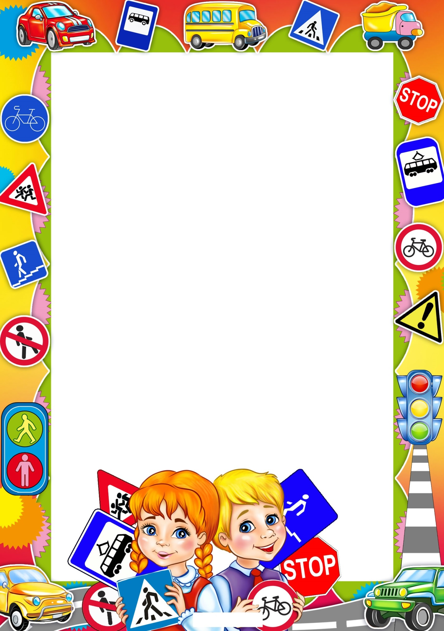Муниципальное бюджетное дошкольное образовательное

учреждение комбинированного вида

детский сад №22«Земляничка»

**ТЕХНОЛОГИЯ**

**формирования у дошкольников**

**безопасного поведения на дороге**

В данном материале представлен опыт работы

воспитателя МБДОУ №22 «Земляничка»

Коробанова Леся Александровна

|  |
| --- |
| *(Этот материал может быть использован воспитателями детских садов и родителями, интересующимися вопросами формирования у дошкольников безопасного поведения на дороге)* |

**ПРЕДСТАВЛЕНИЕ ПЕДАГОГИЧЕСКОГО**

**ОПЫТА**